TRƯỜNG THCS ĐÔNG QUANG

BÀI GIỚI THIỆU SÁCH THÁNG 10 LẦN 2 NĂM 2023

Cuốn sách: BÚP SEN XANH

Thời gian: 7 giờ 15 ngày 23 tháng 10 năm 2023

Địa điểm: Sân trường THCS Đông Quang

Đối tượng nghe: CBGVNV và HS toàn trường

Người giới thiệu: Em Minh Anh, Trung Dũng HS lớp 8A

I. MỤC ĐÍCH, YÊU CẦU

- Giới thiệu cuốn sách mới, những cuốn sách hay có giá trị nhân văn và bổ ích.

- Giúp giáo viên và học sinh được cập nhật sớm nhất những cuốn sách, cuốn truyện mới nhập về thư viện.

- Toàn thể cán bộ giáo viên nhân viên và học sinh nghiêm chỉnh chấp hành đúng quy định của buổi giới thiệu sách.

II. CHUẨN BỊ

- Cuốn sách: “Búp sen xanh”

- Sân khấu - Âm thanh

III. NỘI DUNG

Kính thưa các thầy cô giáo, cùng các bạn học sinh thân mến!
Tháp mười đẹp nhất bông Sen.
Việt Nam đẹp nhất có tên Bác Hồ.
……Mỗi khi nhắc đến hai chữ thiêng liêng Bác Hồ thì có lẽ không ai là không khỏi xúc động, lòng trào dâng tình cảm trân trọng, nhớ ơn. Tình cảm ấy giống như một mạch nước ngầm thẩm thấu chân thành đến những tâm hồn xa lạ.
Trong cuộc đời của mỗi con người không thể thiếu những cuốn sách gối đầu giường, những cuốn sách mang đầy ý nghĩa đã theo ta suốt chặng đường đời, theo năm tháng góp phần hình thành nên nhân cách của mỗi con người.
……Trong những tác phẩm viết về Bác nổi tiếng và gần gũi hơn cả là tác phẩm “ Búp Sen Xanh” của nhà văn Sơn Tùng. Ông đã không ngừng sáng tác cho ra đời những tác phẩm Văn học và thành công hơn hết vẫn là đề tài viết về Bác mà đỉnh cao là cuốn sách “ Búp sen xanh”. Tác phẩm đã được nhà văn dày công sưu tầm tư liệu và chắp bút trong suốt hơn 30 năm từ năm 1948 đến năm 1980 và xuất bản lần đầu tiên vào năm 1981.
…….Cầm cuốn sách “Búp sen xanh” trên tay bạn đọc sẽ ấn tượng với trang bìa màu xanh đậm nổi bật biểu tượng bông sen cách điệu tượng trưng cho sự tinh túy, thanh cao đáng trân trọng nhất. Gần bùn mà chẳng hôi tanh mùi bùn.Với độ dày 363 trang trên khổ giấy 21cm được nhà xuất bản Kim Đồng ấn hành năm 2003.Tái bản lần thứ 25 nằm trong tủ sách vàng tác phẩm chọn lọc dành cho thiếu nhi
………Như các bạn đã biết Hồ Chí Minh vị lãnh tụ kính yêu, vị cha già của dân tộc đã ra đi tìm đường cứu nước và dành trọn cuộc đời mình cho sự nghiệp giải phóng non sông, mai lại sự ấm no cho dân tộc. Quay ngược dòng thời gian cuốn sách “ Búp sen xanh” sẽ đem đến cho bạn đọc một góc nhìn hoàn toàn mới, là cuốn tiểu thuyết lịch sử mà tác giả đã dựng lại quãng đời niên thiếu của Bác Hồ một cách công phu mà gia đình là một cái nôi hình thành nên nhân cách lớn của một bậc vĩ nhân sau này.
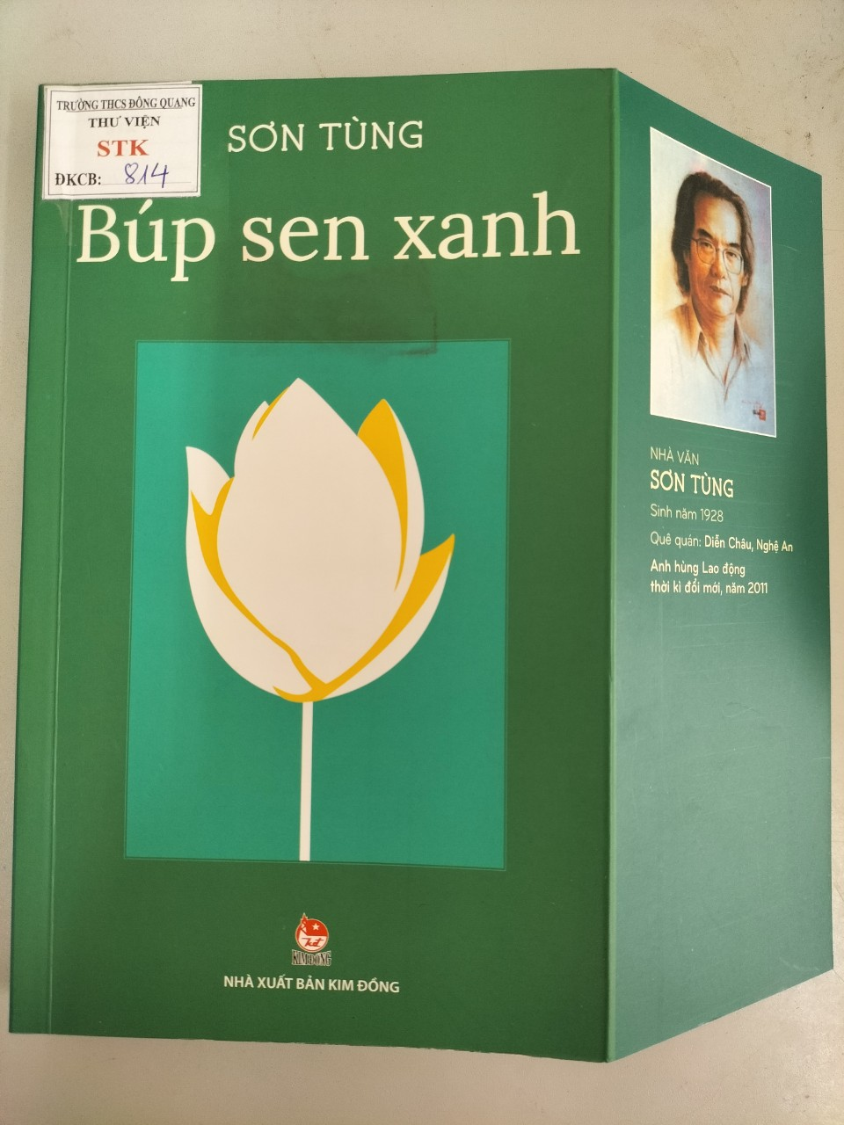…………Nội dung Cuốn sách được chia thành 3 chương:
Chương 1: Thời thơ ấu
Chương 2: Thời niên thiếu
Chương 3: Tuổi Hai mươi.
Đọc những trang đầu tiên tác giả đã đưa người đọc về làng quê xứ nghệ những năm đầu thế kỷ XX. Nơi ấy là Làng sen quê cha, làng chùa quê mẹ cùng với câu dân ca, bài vè, điệu hò ví dặm với tên suối, tên sông đậm chất nghệ nghĩa tình. Vào ngày 19/5/1890 tại nơi làng Chùa Nghệ khói sương Lam cậu bé Nguyễn Sinh Côn đã cất tiếng khóc chào đời. Khi ấy chưa ai biết rằng thời khắc đáng nhớ đó đã trở thành một mốc son Lịch sử không chỉ trong gia đình thầy Nguyễn Sinh Sắc mà còn của cả dân tộc Việt Nam đó chính là ngày sinh của vị lãnh tụ kính yêu mà chúng ta vẫn gọi thân thương hai tiếng Bác Hồ.
………..Đắm chìm vào những trang sách bạn đọc sẽ cảm nhận qua từng cử chỉ, lời nói đầy tình yêu thương của cậu bé Côn với ông bà, cha mẹ anh chị em trong nhà, với bạn bè cùng trang lứa , cô bác hàng xóm láng giềng cùng với những trò tinh nghịch của trẻ thơ, rủ bạn bè trêu chó nhà hàng xóm bị mắng và chịu phạt đòn. Những trang viết như những thước phim quay chậm mà bạn đọc ngỡ như mình đang sống và tìm thấy thực tại từ hoàn cảnh đáng thương của cậu bé Côn lúc 10 tuổi đầu. Cậu bé Côn đã phải nấu cháo, sắc thuốc, bế em đi xin sữa .
……… Càng đọc và nghiền ngẫm bạn đọc sẽ không cầm được nước mắt; những bất hạnh từ sự đói nghèo cũng như nghị lực vượt lên số phận bằng con đường học hành của thân phụ Nguyễn Sinh Sắc. Nhưng xúc động nhất là hình ảnh cậu bé Côn mới 10 tuổi đầu đã phải chứng kiến cảnh mẹ mất ở kinh thành Huế trong những ngày giáp tết. Côn mím chặt môi không cho bật ra tiếng khóc càng chạy nhanh càng dồn nén nỗi đau tắc nghẹn, nước mắt trào giàn giụa, Côn lại òa lên khóc khi thấy mẹ đã thòng một cánh tay xuống bên thành giường và một cánh tay vẫn ôm vào cổ bé Xin. Côn ngồi phục xuống bên mẹ gọi mẹ: ‘’Mẹ ơi, mẹ bỏ chúng con sao mẹ ơi . Cha chưa kịp về mẹ ơi’’.
……..Thế là Côn phải một mình bế đứa em nhỏ côi cút bệnh tật yếu ớt mới được vài tháng tuổi đi xin từng giọt sữa để duy trì sự sống cho em. Nhưng rồi chỉ một vài ngày sau đó đứa em bé nhỏ cũng rời bỏ Côn mà đi. Đôi mắt thơ ngây của bé Xin như hai chấm đen ánh lên lần cuối cùng rồi chìm vào vĩnh viễn.
……….Khắc họa chân dung Của Bác qua nhận thức sâu sắc ngay từ nhỏ về hai chữ Độc lập – Tự do đó là những năm tháng theo cha vào kinh đô Huế làm cậu học trò thông minh sáng dạ nơi trường học Pháp-Việt Đông Ba trường Quốc học. Rồi trên bước đường hành phương Nam làm người thầy giáo Nguyễn Tất Thành. Trên cuộc hành trình đó người thanh niên Nguyễn Tất Thành chứng kiến biết bao nhiêu cảnh cơ hàn của người dân vô tội trong hoàn cảnh đất nước lầm than từ đó nuôi ý chí sẽ ra đi tìm đường cứu nước.
……. Hình ảnh đặc biệt để lại ấn tượng khó quên trong lòng người đọc là cuộc chia tay trên bến nhà rồng, vào ngày 5 tháng 6 năm 1911 giữa cô út Huệ và anh Ba. Cả hai chỉ biết nén những tâm sự sâu xa thầm kín vào lòng. Một người hụy tâm sự và những giọt nước mắt. Còn anh Ba nhìn thấy gương mặt người con gái Sài Gòn trước mắt như một Búp Sen chứa đựng hình bóng quê hương và cả khuôn mặt Việt Nam choàng lấy trái tim Anh, một trái tim chân thật, trách nhiệm. Cảm động đầy tình người nhưng cao hơn hết vẫn là tình yêu quê hương, đất nước quyết chí ra đi tìm đường cứu nước, cứu dân bằng hai bà tay trắng bằng trí tuệ và nghị lực phi thường của bản thân.
…….Bằng vốn tư liệu phong phú và chân thật đi sâu khai thác nhiều chi tiết điển hình tác giả đã đem đến cho bạn đọc những trang tiểu thuyết hấp dẫn xúc động đến bùi ngùi, cảm động cùng những tình tiết xung đột trong cuộc sống thường nhật với niềm vui, nỗi buồn, đắng cay, hiếu thảo, ham học, tò mò.
………..Cuốn sách Búp Sen Xanh vẫn luôn là một tác phẩm hay viết về chủ tich Hồ Chí Minh. Không chỉ là cuốn tiểu thuyết dành cho Thiếu nhi mà còn vượt xa ngoài mong đợi khi được nhiều thế hệ đón nhận. Đó có lẽ là món quà thiêng liêng nhất mà nhà văn Sơn Tùng nói riêng và nhân dân cả nước nói chung đã kính dâng lên người. Trải qua bao nhiêu năm tháng cuốn sách vẫn giữ được những nét đẹp, giá trị đích thực của nó bởi trong đó chứa đựng một tâm hồn cao cả của vị lãnh tụ vĩ đại của dân tộc Việt Nam.
………Đồng thời đó chính là sức mạnh của sự noi gương đưa văn học góp phần cải tạo xã hội.
Bạn đọc là thế hệ trẻ khi đến với cuốn sách sẽ hiểu hơn và biết hơn về Lịch sử, cuộc đời và nhân cách của thanh niên yêu nước Nguyễn Tất Thành. Từ đó ra sức học tập, noi theo tấm gương đạo đức, phong cách Hồ Chí Minh. Người với mong muốn phát huy sức trẻ đưa dân tộc Việt Nam ngày càng phát triển trong xu thế hội nhập hiện nay.
…….Để tìm hiểu chi tiết nội cuốn sách chúng em xin trân trọng giới thiệu đến quý thầy cô và bạn đọc cuốn sách “Búp Sen Xanh” hiện đang được trưng bày tại thư viện trường THCS Đông Quang và có bán trong các hiệu sách trên toàn quốc.
……. Hướng tới ngày nhà giáo việt nam 20/11 Chúng e xin kính chúc các thầy các cô những lời chúc tốt đẹp nhất. Chúc các thầy cô giáo mạnh khỏe,vui vẻ, hạnh phúc và mãi là con thuyền đưa chúng em đến bến bờ tri thức.

……… Em Xin trân trọng cảm ơn các thầy giáo, cô giáo và các bạn đã chú ý lắng nghe.
Buổi tuyên truyền của chúng em đến đây kết thúc . Hẹn gạp lại các thầy cô và các bạn trong buổi TTGT sách tháng sau!

BGH PHÊ DUYỆT  PHÓ HIỆU TRƯỞNG  Trương Thị Thanh Thủy | NGƯỜI VIẾT BÀI  Hồ Thị Hiền

